ZARZĄDZENIE NR 18 /2019
REGIONALNEGO DYREKTORA OCHRONY ŚRODOWISKA
W BYDGOSZCZY
Z dnia 04 października 2019 r.
w sprawie wyznaczenia szlaku rowerowego na obszarze rezerwatu przyrody „Dolina Osy”

Na podstawie art. 15 ust. 1 pkt 15 ustawy z dnia 16 kwietnia 2004 roku o ochronie
przyrody (Dz.U. Z 2018 r. poz. 1614 ze zm.) zarządza się, co następuje:
§1. Wyznacza się szlak rowerowy na obszarze rezerwatu przyrody „Dolina Osy”.
Przebieg szlaku określa Załącznik nr 1 do niniejszego zarządzenia.
§2. Oznakowanie szlaku oraz dbałość o jego bezpieczne użytkowanie należy
do obowiązków zarządcy terenu, Nadleśniczego Nadleśnictwa Jamy.
§3. Zarządzenie wchodzi w życie z dniem podpisania.

Załącznik nr 1 do zarządzenia nr 18 /2019
Regionalnego Dyrektora Ochrony
Środowiska W Bydgoszczy
z dnia 04 października 2019 r.
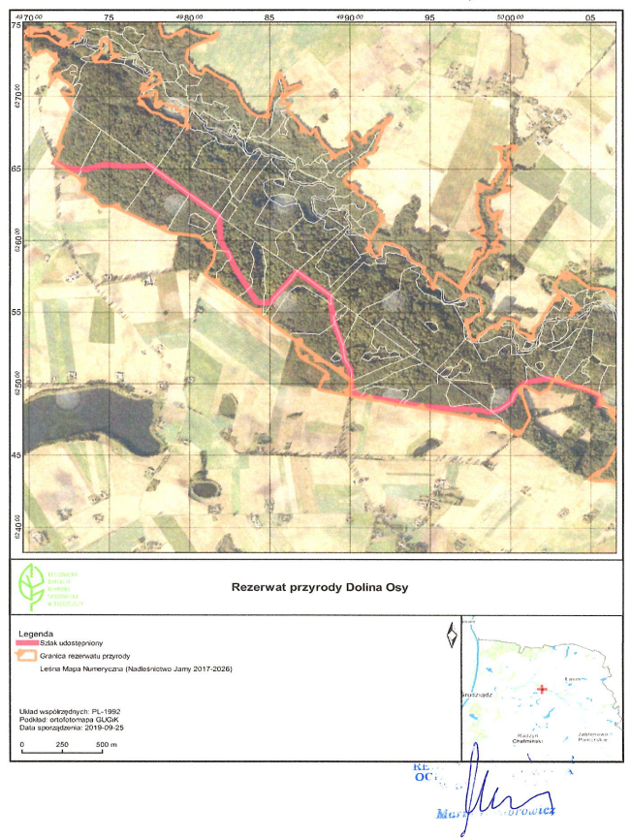
Uzasadnienie

W myśl art. 15 ust. l pkt 15 ustawy Z dnia 16 kwietnia 2004 r. o ochronie przyrody
(Dz.U. Z 2018 r. poz. 1614 ze zm.), regionalny dyrektor ochrony środowiska może wyznaczyć
w rezerwatach przyrody szlaki dopuszczone do ruchu rowerów., mając na uwadze dbałość
o Zachowanie celu ochrony rezerwatu przyrody.
Nadleśnictwo Jamy pismem z dnia 12 sierpnia 2019 r., znak: ZG.7215.13.2019.KW.
wystąpiło z wnioskiem (uzupełnionym pismem z dnia 10 września 2019 r.) o wyznaczenie
turystycznego szlaku rowerowego przebiegającego przez rezerwat przyrody „Dolina Osy”,
wskazując cel i zakres udostepnienia. Szlak został Wytyczony po istniejących drogach, które
nie wymagają prac modernizacyjnych w celu ich utworzenia.
Mając na uwadze powyższe, jeżeli udostepnienie rezerwatu będzie się odnosić tylko
do ruchu rowerów, bez wprowadzenia odstępstw od obowiązujących w rezerwacie zakazów
dla realizacji innych celów Regionalny Dyrektor Ochrony Środowiska w Bydgoszczy
na podstawie art. 15 ust. 1 pkt 15 ustawy o ochronie przyrody wyznaczył niniejszym
zarządzeniem szlak udostępniony do ruchu rowerowego.

